Getzner Werkstoffe Sylomer®

Getzner Werkstoffe

Eigenschaften

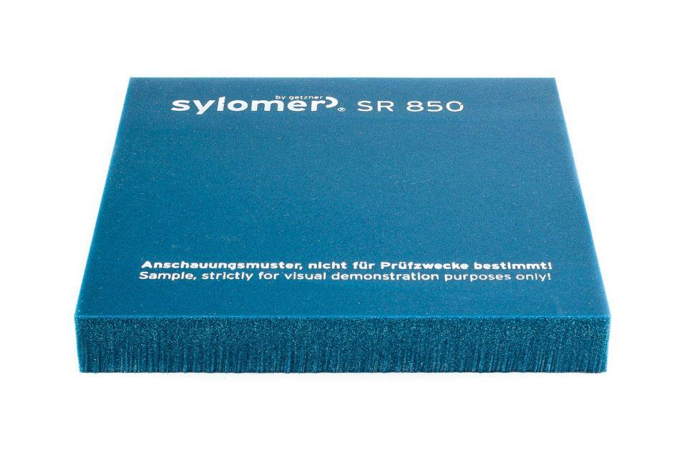

Werkstoff

Polyurethan (PUR)

Breite (mm)

1.500,00

Dicke (mm)

12,50 - 25,00

Länge (mm)

1.150,00 - 5.000,00

Brandverhalten

E

Wärmeleitfähigkeit (W/(m\*K))

0,05 - 0,14

Zugfestigkeit (N/mm²)

0,30 - 2,50

Statischer Einsatzbereich in (N/mm^2)

0,85, 0,011, 0,45, 1,2, 0,055, 0,028, 0,11, 0,22, 0,042, 0,018

Rückprallelastizität in (%)

45, 50, 55, 60

Druckverformungsrest in (%)

< 5

Spezifischerer Durchgangswiderstand in (Ohm · cm)

> 10^10